RIWAYAT HIDUP

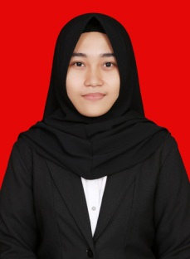

Nurvikha Syam. Lahir pada tanggal 13 Maret 1996 di Allu. Beragama Islam. Penulis adalah anak pertama dari dua bersaudara, Putri dari pasangan Syamsir dan Sohari. Penulis menempuh pendidikan dasar di SDN 51 Birangloe pada tahun 2002 dan tamat pada tahun 2007. Pada tahun yang sama, Penulis melanjutkan pendidikannya di SMPN 1 Bangkala dan tamat pada tahun 2010. Pendidikan sekolah menengah atas ditempuh di SMAN 1 Tamalatea, pada tahun 2010-2013 jurusan IPA. PadaTahun 2014, Penulis melanjutkan studinya pada Jurusan Pendidikan Luar Biasa (S1 PLB) Fakultas Ilmu Pendidikan Universitas Negeri Makassar.

`

